כירה שנחלקה לאורכה
מסכת שבת ל״ח׃
מאת: אלי גנאור
מתני׳: תנור שהסיקוהו בקש ובגבבא לא יתן בין מתוכו בין מעל גביו, כופח שהסיקוהו בקש ובגבבא הרי זה ככיריים, בגפת ובעצים הרי הוא כתנור:
תלמוד מהדורת ויליאם דוידסון- באתר "ספריה"
ביאור הרב שטיינזלץ
משנה: ההלכות שנאמרו בדיני כירה היו מיוחדות לכירה בלבד בשל המבנה המיוחד שלה, והאופן בו היא שומרת חום. ואולם בכלי אפייה אחרים כגון תנור או כופח יש דינים אחרים. ומפרטים: תנור שהסיקוהו אפילו בקש או בגבבא — לא יתן קדירה עליו בשבת, בין מתוכו בין מעל גביו. ואילו כופח, אם הסיקוהו בקש או בגבבא — הרי זה דינו ככיריים, ומותר להניח עליו קדירה בשבת. ואם הסיקוהו בגפת או בעצים — הרי הוא כתנור, ואסור.
The Mishna talks about a כופח and its relationship to a כירה.
The Gemara then asks:
היכי דמי כופח, היכי דמי כירה? אמר רבי יוסי בר חנינא כופח מקום שפיתת קדרה אחת, כירה מקום שפיתת שתי קדרות: אמר אביי ואיתימא רבי ירמיה אף אנן נמי תנינא, כירה שנחלקה לאורכה טהורה, לרחבה טמאה. כופח בין לאורכו בין לרוחבו טהור:
ושואלים: היכי דמי [כיצד הוא בדיוק] כופח, היכי דמי [כיצד היא בדיוק] כירה בתורת כלים? אמר ר' יוסי בר חנינא: כופח הוא כלי קטן הדומה לכירה, ואולם יש בו חור רק כדי מקום שפיתת (הנחת) קדרה אחת. ואילו כירה היא ככופח כפול ויש בה מקום שפיתת שתי קדרות. אמר אביי: ואיתימא [ויש אומרים] שאמר זאת ר' ירמיה: אף אנן נמי תנינא [אנחנו שנינו גם כן] דברים אלה, ששנינו במשנה בדיני טומאה וטהרה: כירה טמאה שנחלקה לאורכה — טהורה, כיון ששוב איננה יכולה להיחשב ככלי אלא כשבר כלי, ושבר כלי אינו מיטמא. ואולם אם נחלקה הכירה לרחבה בין מקום שפיתת הקדירות — הרי היא טמאה, שנעשתה כעין שתי כירות קטנות. ואילו כופח בין שנחלק לאורכו ובין שנחלק לרוחבו — הריהו טהור, ששוב אינו בר שימוש, שכן בכל דרך שהיא אין אפשרות לשפות עליו אף קדירה אחת. והרי למדים אנו מכאן מה ההבדל בין הכופח והכירה.
The Peirush Chai on Eiruvin gives a picture of a כירה and a כופח
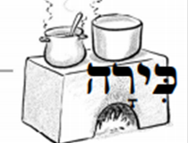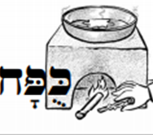

Rashi explains the circumstances where a כירה is divided lengthwise
שנחלקה לאורכה. הרי בטלו שתי שפיתותיה, שנחלקת רחבה לשתים, הלכך טהרה מטומאתה שהרי ניתצה:
Both of its openings (places on which you put a pot) are not usable, because its width is divided into two, therefore it becomes Tahor from its Tumah because it is broken.
Rashi then explains the circumstances where a כירה is divided widthwise
נחלקה לרחבה: נמצאו שתי השפיתות קימות זו לבדה וזו לבדה
It turns out that both of its openings are intact, each one exists by itself
The Perish Chai gives us a picture of the כירה which is split widthwise. In this case the כירה is still useable and is considered a Keli which can contract Tumah.
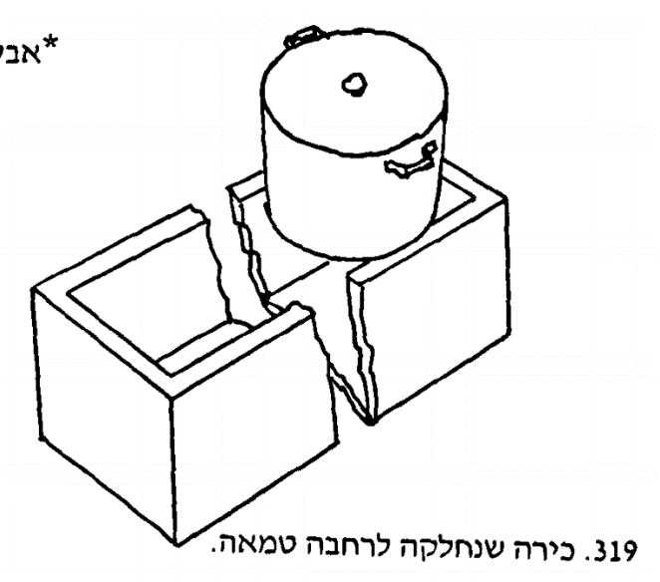
The Sefer Tavnis Kailim gives us a picture of each circumstance
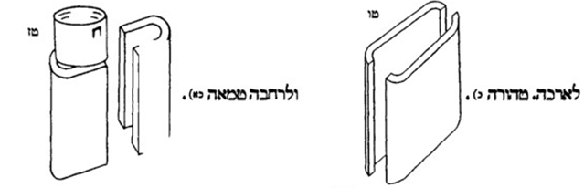

The lengthwise split goes through the two openings and renders the כירה unusable. It is therefore not a Keli and incapable of being Tamei.
In the classic Vilna Shas, the Rashi contains words alone with no illustrative diagrams.
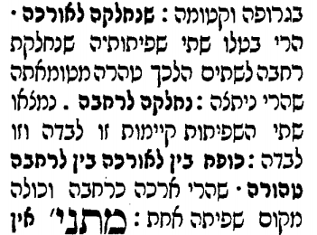
However, it is entirely possible that Rashi himself included a diagram ( or possibly two) to illustrate the cases of the כירה which was split into two.
Note: We have no כתב יד of Rashi’s commentary to the Talmud, only manuscripts copied over later on. It is clear from many places that Rashi’s commentary did contain diagrams, and many of the later manuscripts attest to that.
First let us look at the earliest printings of Masechet Shabbat to see if they included a diagram, or left space for one. These early printings were based on manuscripts available at that time.

Here is Soncino Pesaro 1489
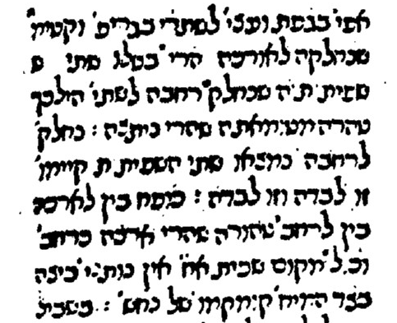
Bomberg 1520 also does not leave as much room as usual for a “missing” diagram
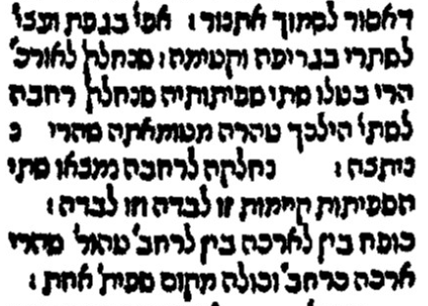
However, an early Rashi manuscript (13th-14th century) does have a picture of the כירה split lengthwise
The National Library of France, Paris, France Ms. Hebr. 324 (Commentary of Rashi on Masechet Shabbat)
http://aleph.nli.org.il:80/F/?func=direct&doc_number=000129229&local_base=NNL01
The words incorporated into the picture are כירה on top and שנחלקה לאורכה on either side of the dividing line
The diagram is of the כירה split lengthwise. It is incorporated into the body of the text which indicates that it was not added later on. But the text of Rashi does not say “כזה”, the normal way of indicating there is a diagram.
Here is a manuscript known as JTS Rab. 718
http://aleph.nli.org.il:80/F/?func=direct&doc_number=000054530&local_base=NNL01
In this manuscript, the page that has the text has no diagram, rather it is on the previous page
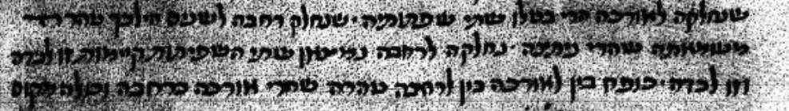
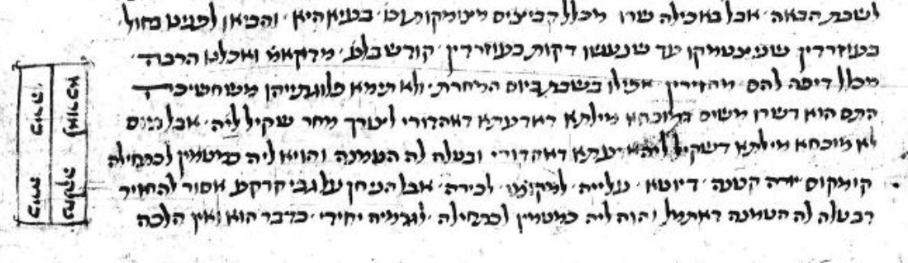However, this manuscript has no diagram in Rashi
British Library or 5975- ms BL 409
http://www.bl.uk/manuscripts/FullDisplay.aspx?ref=Or_5975 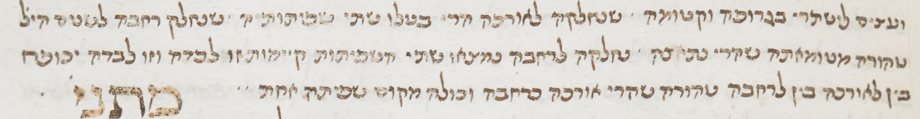
This manuscript also has no diagram in our Rashi
Vatican ebr. 138 –
https://digi.vatlib.it/view/MSS_Vat.ebr.138
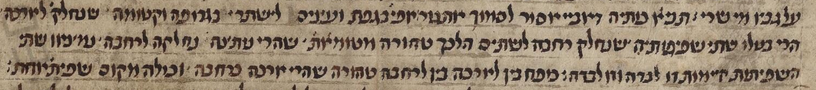

The most mysterious manuscript though is known as Parma 2087.
https://web.nli.org.il/sites/NLIS/en/ManuScript/Pages/Item.aspx?ItemID=PNX_MANUSCRIPTS000095123
It has the word כזה and space for a diagram, but no diagram. It even has כזה and a space in the Rashi לרחבה.
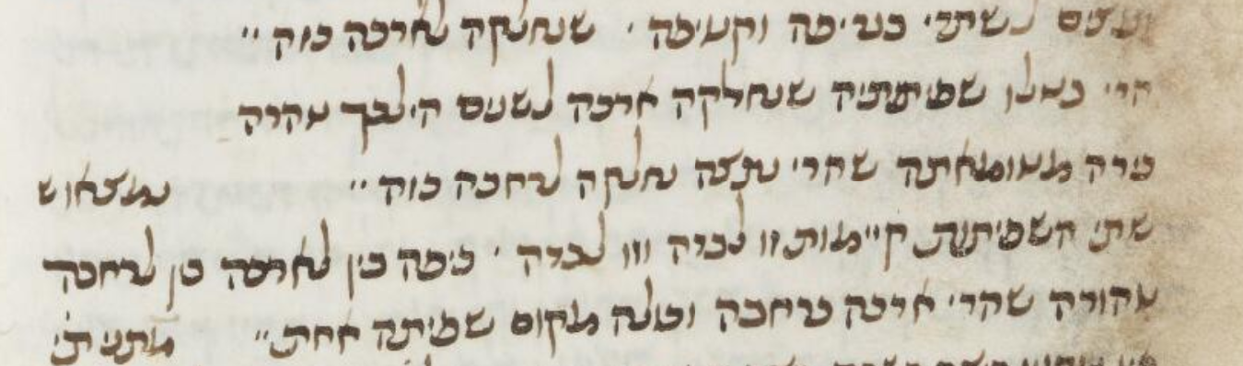
What did Rashi’s own manuscript have? We have three עדי נוסח indicating there was a diagram in the original Rashi, and perhaps the same amount indicating it was not there. One suspects that it did have a diagram or two as it is easier to imagine someone eliminating a diagram than someone adding it to the text of Rashi.

